Федеральное государственное автономное образовательное учреждение высшего образования
“Национальный исследовательский университет ИТМО”
Факультет программной инженерии и компьютерных технологий

Лабораторная работа №1
По дисциплине «Операционные системы»
Вариант: proc-clone shell-and cpu-calc-crc ema-join-nl

Выполнила: Соколова Полина Дмитриевна
Группа: P3315
Преподаватель: Скрябин Иван Александрович

Санкт-Петербург
2025
Оглавление
Задание 3
Выполнение 5
Листинг исходного кода 5
Гипотезы о свойствах программ-нагрузчиков 5
Измерение и анализ метрик при запуске одного нагрузчика 6
Измерение и анализ метрик при запуске количества нагрузчиков, равного числу ядер процессора 27
Сравнительный анализ ожидаемых и фактических значений исследованных показателей 40
Заключение 41

Задание
Необходимо реализовать собственную оболочку командной строки - shell. Shell должен предоставлять пользователю возможность запускать программы на компьютере с переданными аргументами командной строки и отображать время их выполнения (расчитать как разность времени завершения и времени запуска).
- proc-clone: Запуск подпроцесса с помощью системного вызова clone
В разработанное приложение командной оболочки необходимо добавить поддержку логических операторов (аналогичных операторам из Bash) согласно выданному варианту:
- shell-and: Выполнение команд с логическим оператором AND (`&&` в bash).
Разработайте параметризируемую программу-нагрузчик, которая будет однопоточно нагружать подсистему ввода-вывода (IO). Она должна принимать на вход следующие параметры:
- rw: read/write - режим нагрузки: чтение или запись;
- block_size: <number> - размер блока в байтах, с которым производится чтение/запись;
- block_count: <number> - количество блоков;
- file: <path string> - имя файла, с которым происходит работа;
- range: <number>-<number> - границы в пределах файла, в которые должны осуществляться запись/чтение, значение по умолчанию, 0-0, означает, что доступен весь файл;
- direct: on/off - открывать файл с опцией O_DIRECT (в обход кэшей ОС) или нет;
- type: sequence/random - режим выбора следующего блока для записи/чтения последовательно или случайно;
Разработайте комплекс программ-нагрузчиков согласно выданному варианту. Каждый нагрузчик должен принимать параметр, который определяет количество повторений для алгоритма, указанного в задании, а также другие вспомогательные параметры. Варианты программ рассчитаны так, чтобы по-разному нагружать вычислительную подсистему (CPU) и подсистему ввода-вывода (IO) - это необходимо учитывать при их реализации. Разработанные программы необходимо скомпилировать без дополнительных опций оптимизации компилятора.
Нагрузчик вычислительной подсистемы (группа cpu):
- cpu-calc-crc: Посчитать контрольную сумму crc для текста полученного конкатенацией фрагментов текста выбранных с помощью генератора случайных чисел.
Нагрузчик, работающий с внешней памятью (группа ema):
- ema-join- : Необходимо реализовать алгоритм equi-join для объединения таблиц в файлах. На вход подаются два файла, результат их объединения пишется в новый файл. В первой строке файла содержится количество строчек в файле. В каждой последующей строчке входного файла содержится два значения, разделенных пробелами: численный идентификатор и строка без пробелов фиксированного размера 8 байт. Строка является валидным английским словом. Таблицы необходимо объединять по идентификатору. По варианту выдается стратегия джоина:
- ema-join-nl: Nested Loop Join
Количество строк входных таблиц включают все комбинации пар значений: 5, 10, 100, 1000, 10000.

Выполнение

Листинг исходного кода
https://github.com/pollee343/os-course/tree/lab1/lab/vtsh

Гипотезы о свойствах программ-нагрузчиков
- cpu-calc-crc
Чистый CPU-нагрузчик: ядро почти всегда будет загружено на ~100% в user, system минимален. Ввода-вывода почти нет, процесс не блокируется и не ждёт диск. Основное время уходит на вычисление CRC по большим объёмам данных в памяти.

- ema-join-nl
При маленьких таблицах поведение близко к cpu-calc-crc: основное время в user. При росте размеров файлов ожидание I/O и доля времени в system увеличиваются, так как nested loop join делает много проходов по данным и активно использует файловую подсистему.
С буферизацией:
Большая часть времени тратится на сам алгоритм join в пользовательском коде.
При отключении буферизации:
Возрастает доля времени в ядре, потому что каждое чтение и запись превращаются в отдельный системный вызов.

- io-loader
При direct=off операции идут через page cache => основная нагрузка ложится на ядро (system высокое). При direct=on кэш обходится, и ожидается, что CPU часто простаивает, %wa заметно растёт. Мелкий block_size и type=random дополнительно усиливают нагрузку на подсистему ввода-вывода.

Измерение и анализ метрик при запуске одного нагрузчика
Мониторинг:
pidstat -u -w -p <PID> 1
vmstat 1
Iostat 1

- cpu-calc-crc

Формат команды:
./cpu-calc-crc [fragments] [iterations]

Пример запуска:

./cpu-calc-crc 1000 1000
./build/bin/loaders/cpu-calc-crc 1000 1000 &

Результат:
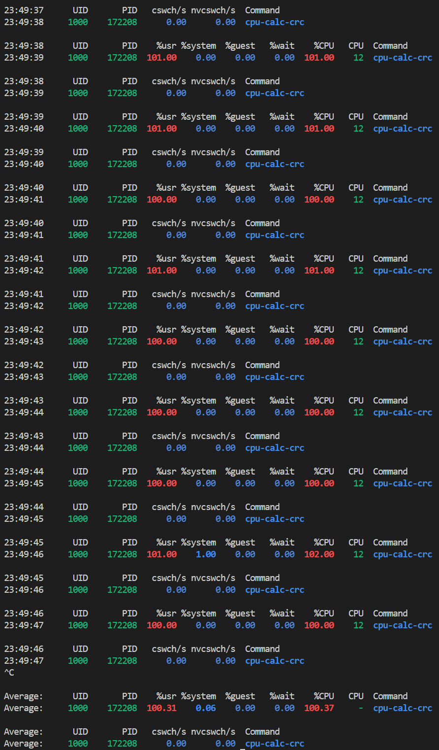

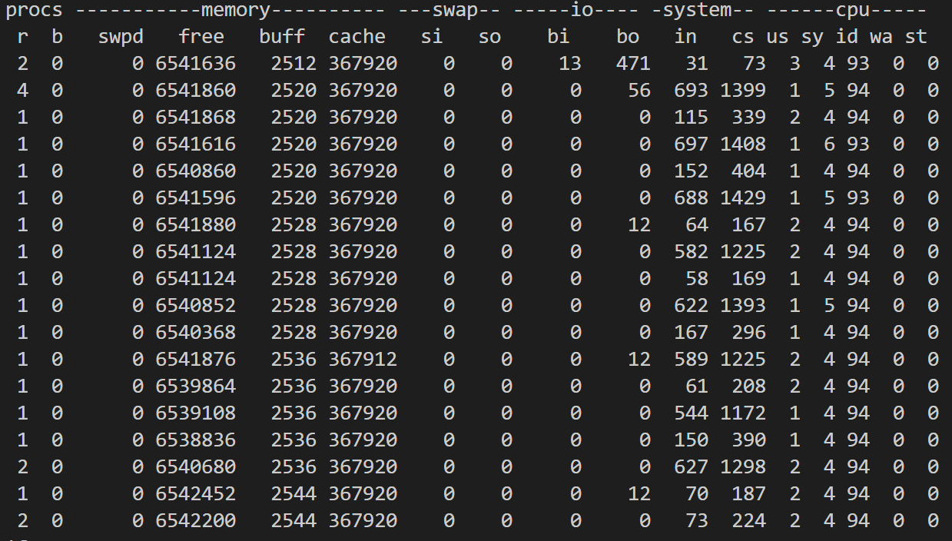
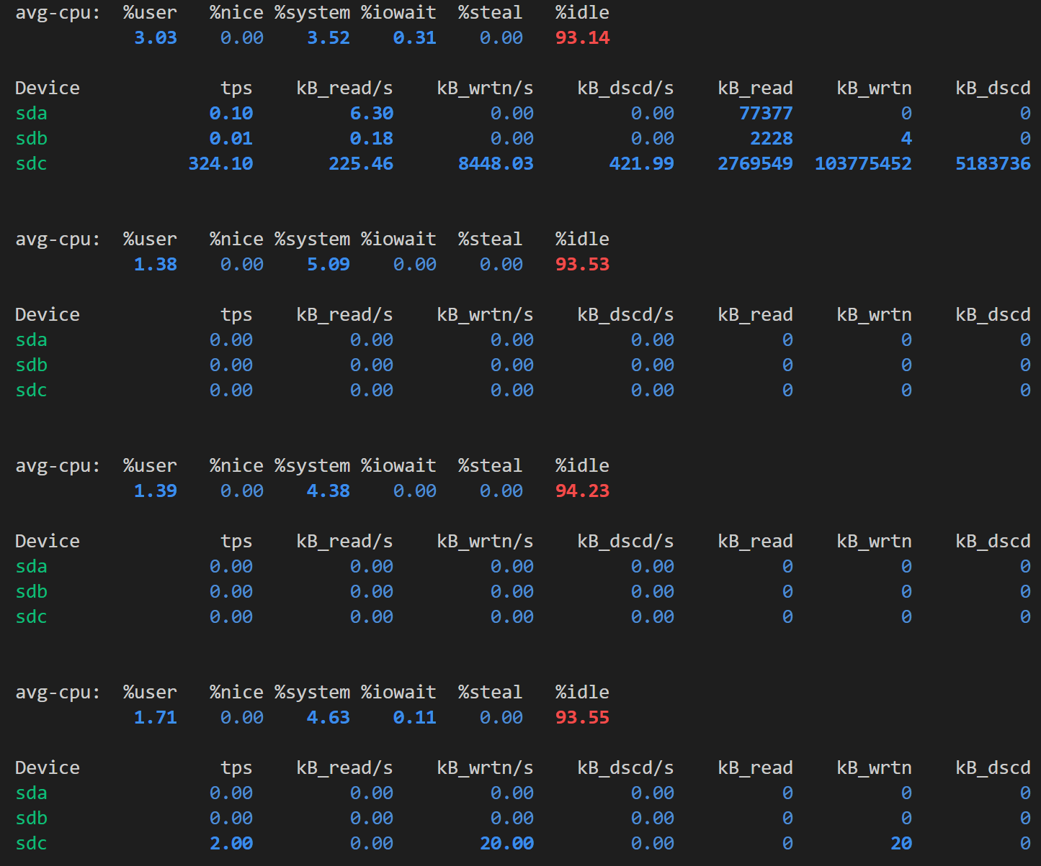
Вывод:
Процесс cpu-calc-crc загружает один логический CPU примерно на 100%:
pidstat показывает %CPU ≈ 100, практически всё время уходит в пользовательский режим (%usr ≈ 100, %system ≈ 0).
Ожидания ввода-вывода нет: %wait = 0.00 во всех замерах, то есть процесс не блокируется на дисковых/сетевых операциях.
Контекстных переключений практически нет: cswch/s ≈ 0.00, nvcswch/s = 0.00. Планировщику не приходится его вытеснять, и сам процесс не «засыпает».
Данные vmstat 1 подтверждают эту картину: в столбце r всё время стоит 1 в системе есть один активно готовый к выполнению процесс (наш нагрузчик), поле b = 0 (нет процессов, ожидающих I/O), свопинг отсутствует (si = so = 0), а bi и bo близки к нулю, что означает отсутствие заметной дисковой активности. При этом суммарная загрузка CPU по всем 18 логическим ядрам около us ≈ 6% и id ≈ 94%, что соответствует тому, что одно ядро загружено примерно на 100%, остальные простаивают. iostat 1 тоже показывает минимальные значения kB_read/s и kB_wrtn/s для дисков (редкие небольшие значения обусловлены фоновой активностью системы, а не самим нагрузчиком) и почти нулевой %iowait. Это дополнительно подтверждает, что cpu-calc-crc является чисто вычислительным нагрузчиком: он выполняет интенсивные вычисления в пользовательском пространстве, почти не делает системных вызовов и не обращается к подсистеме ввода-вывода, полностью загружая одно логическое ядро процессора.

- ema-join-nl

Формат команды:

./ema-join-nl [A] [B] [iterations]

Пример запуска №1:

./ema-join-nl A1000000 B1000000 10000
./build/bin/loaders/ema-join-nl A1000000 B1000000 10000 &

Результат №1.1:
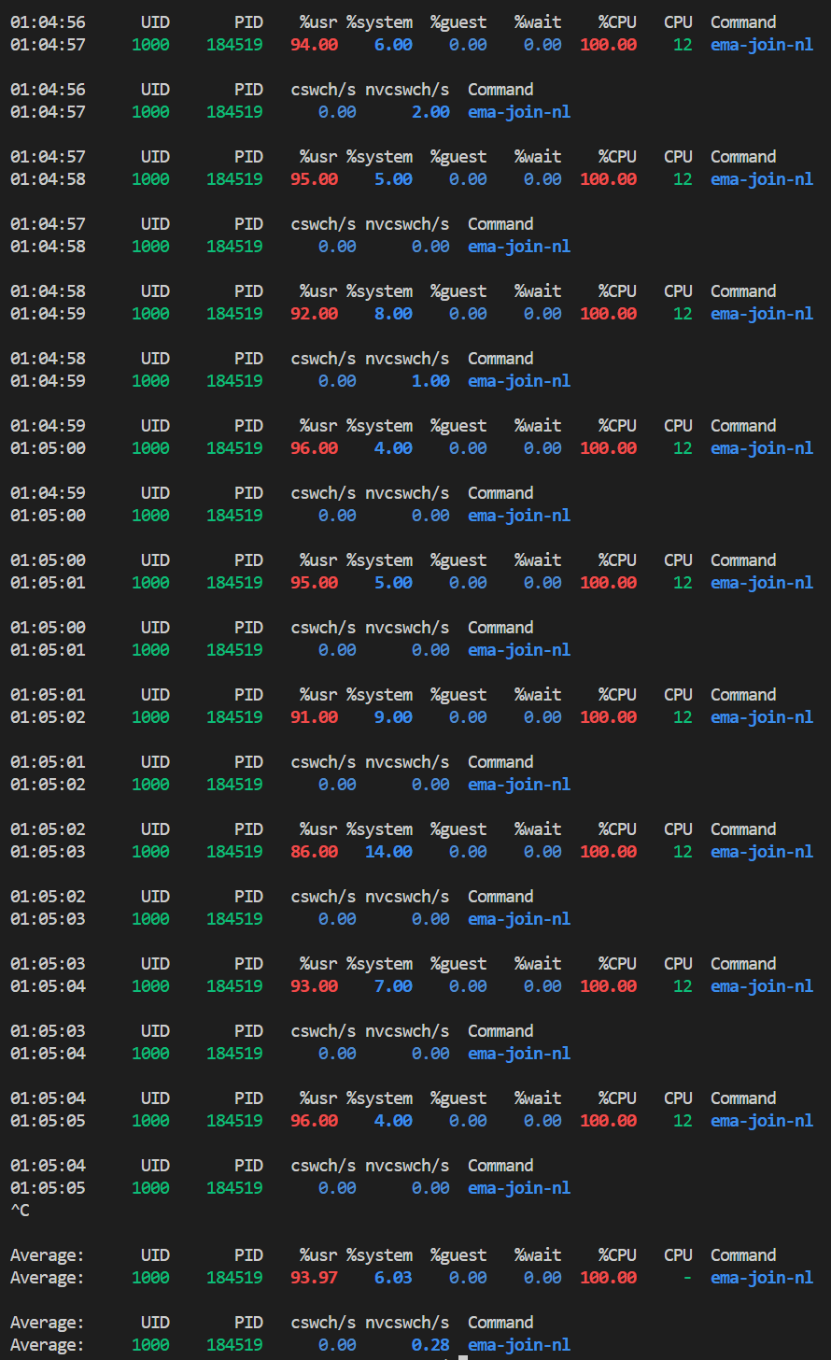


Результат №1.2 (буферизация отключена): 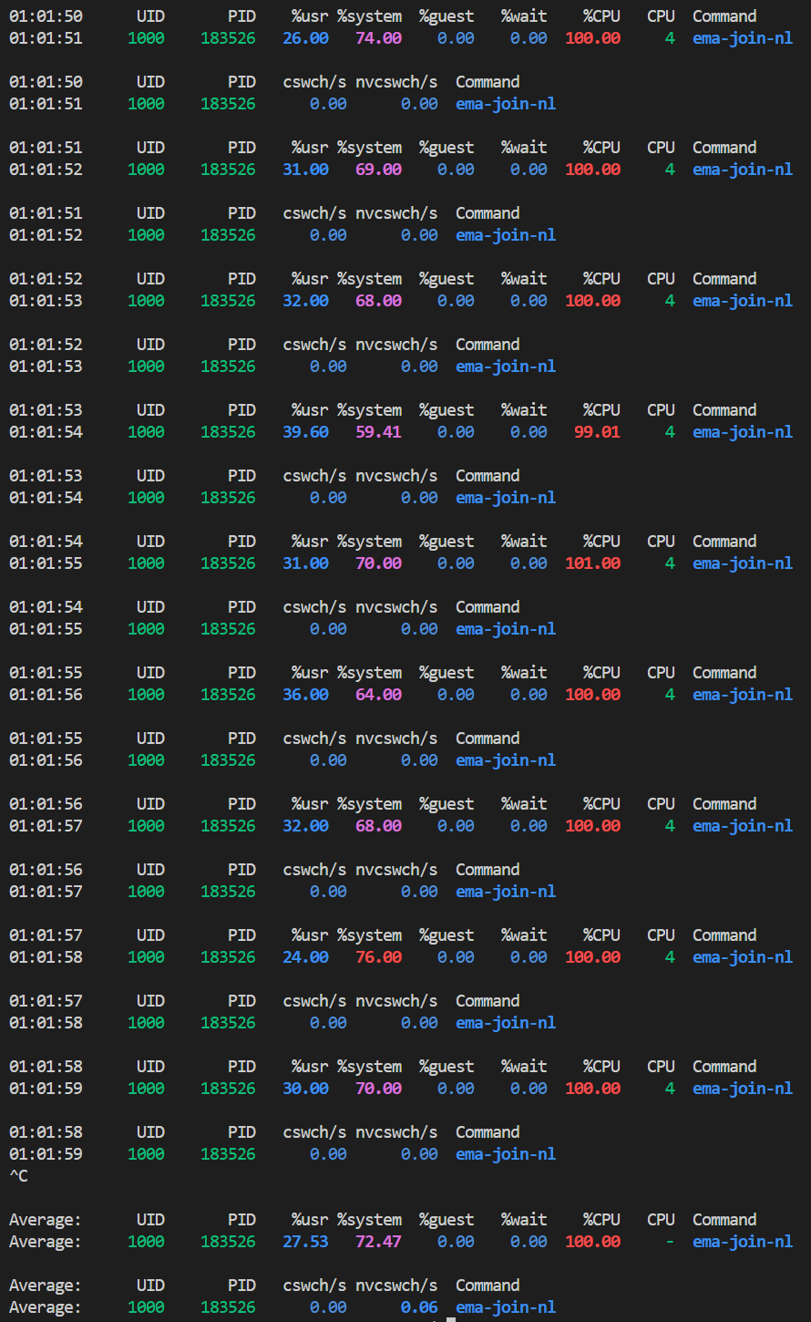

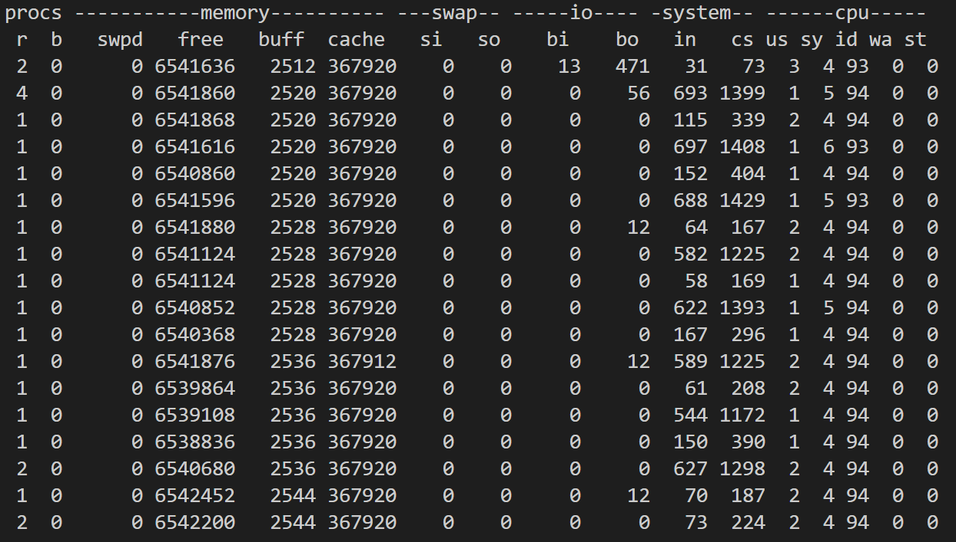
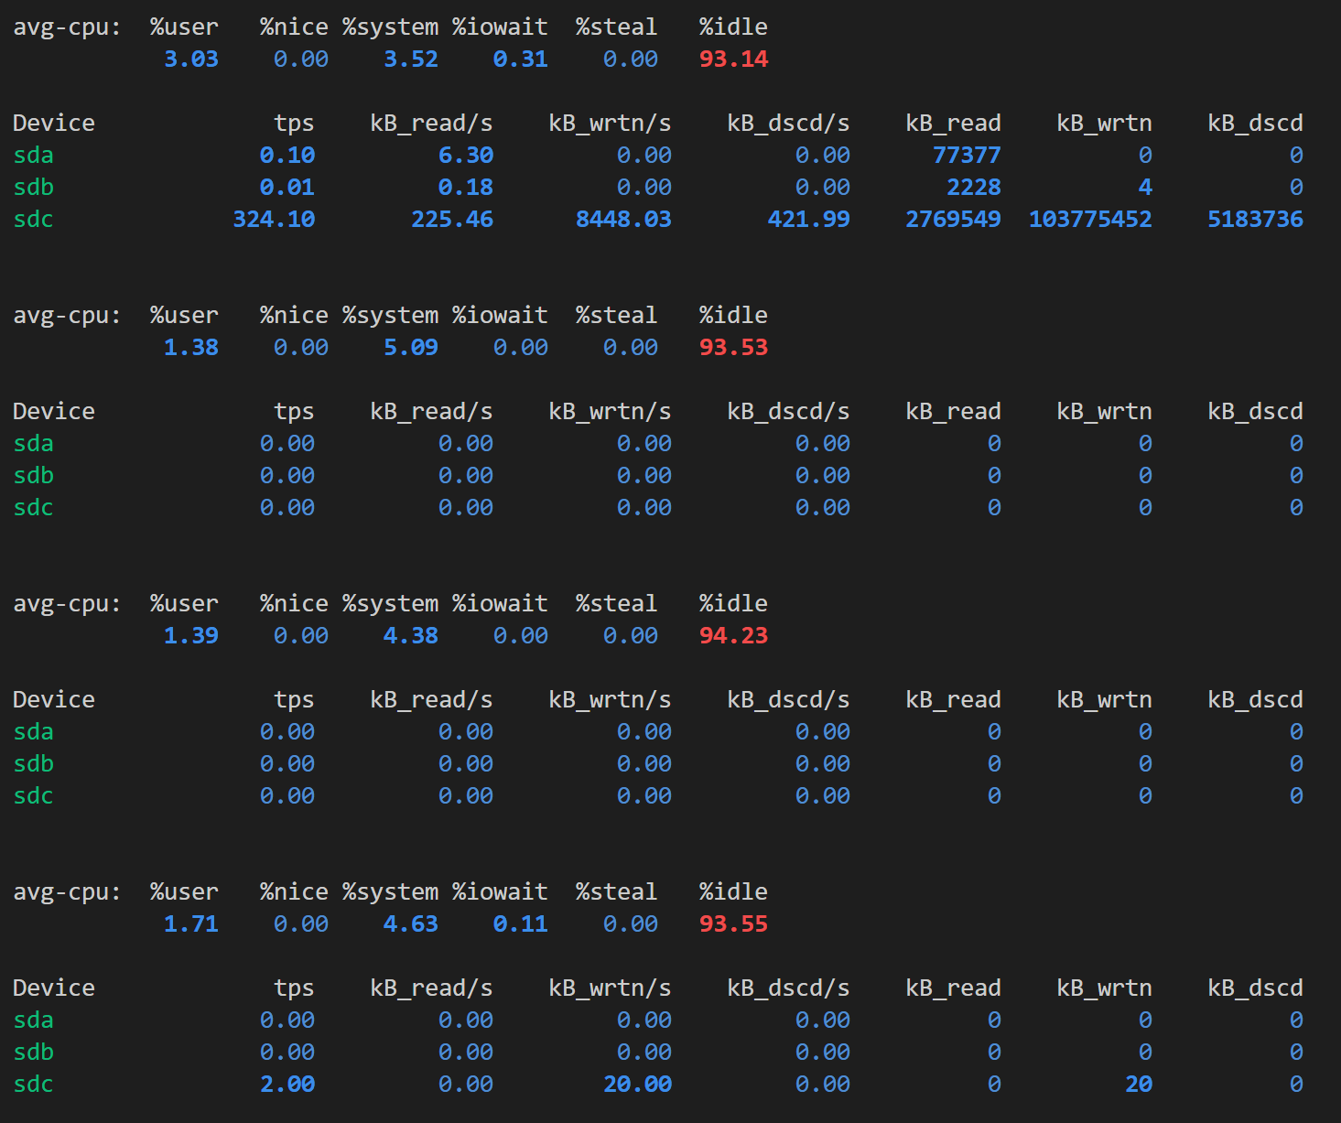

Пример запуска №2:

./ema-join-nl A5 B5 10000
./build/bin/loaders/ema-join-nl A5 B5 10000 &

Результат №2.1:
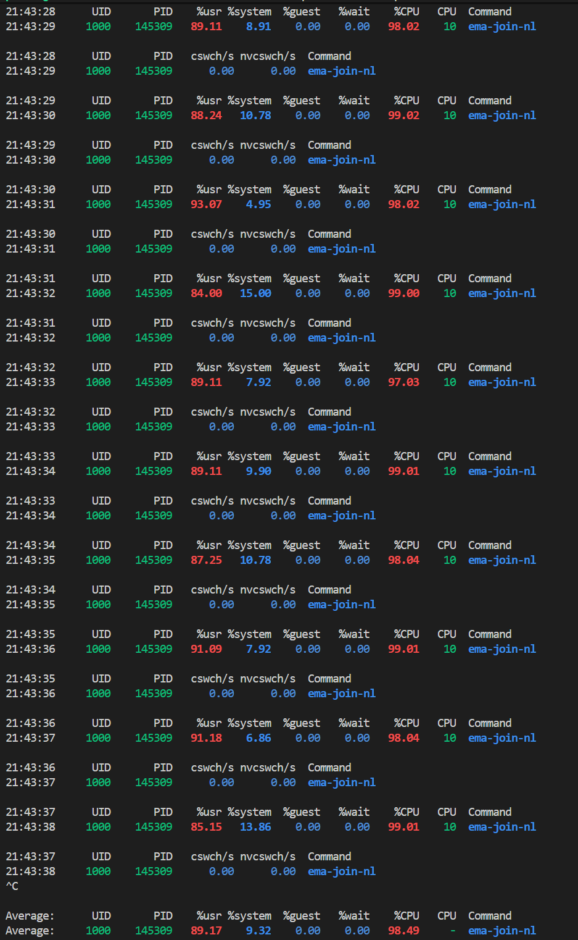

Результат №2.2 (буферизация отключена):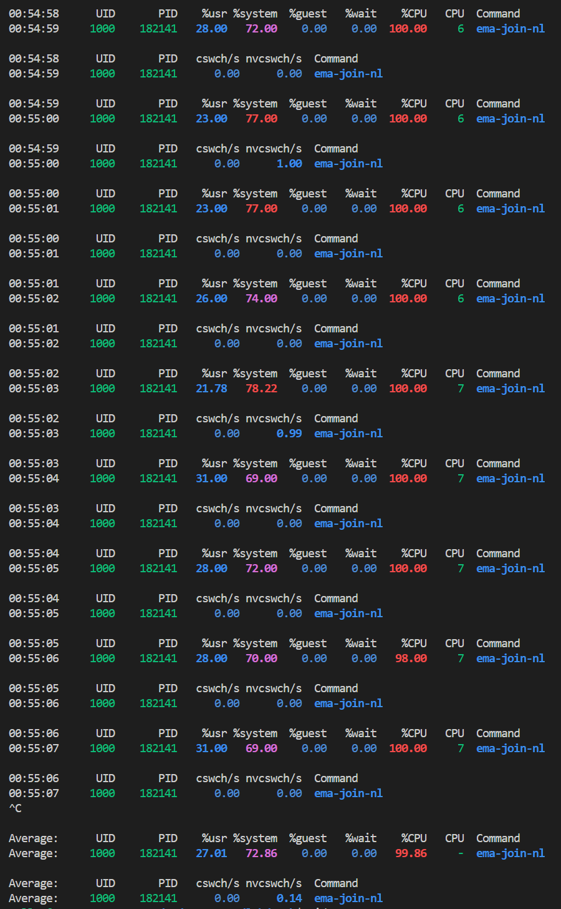
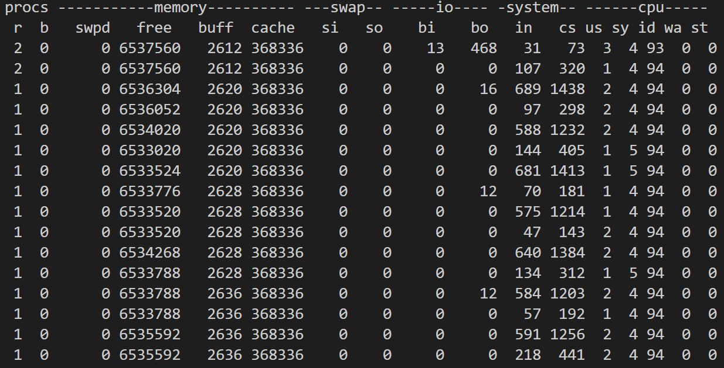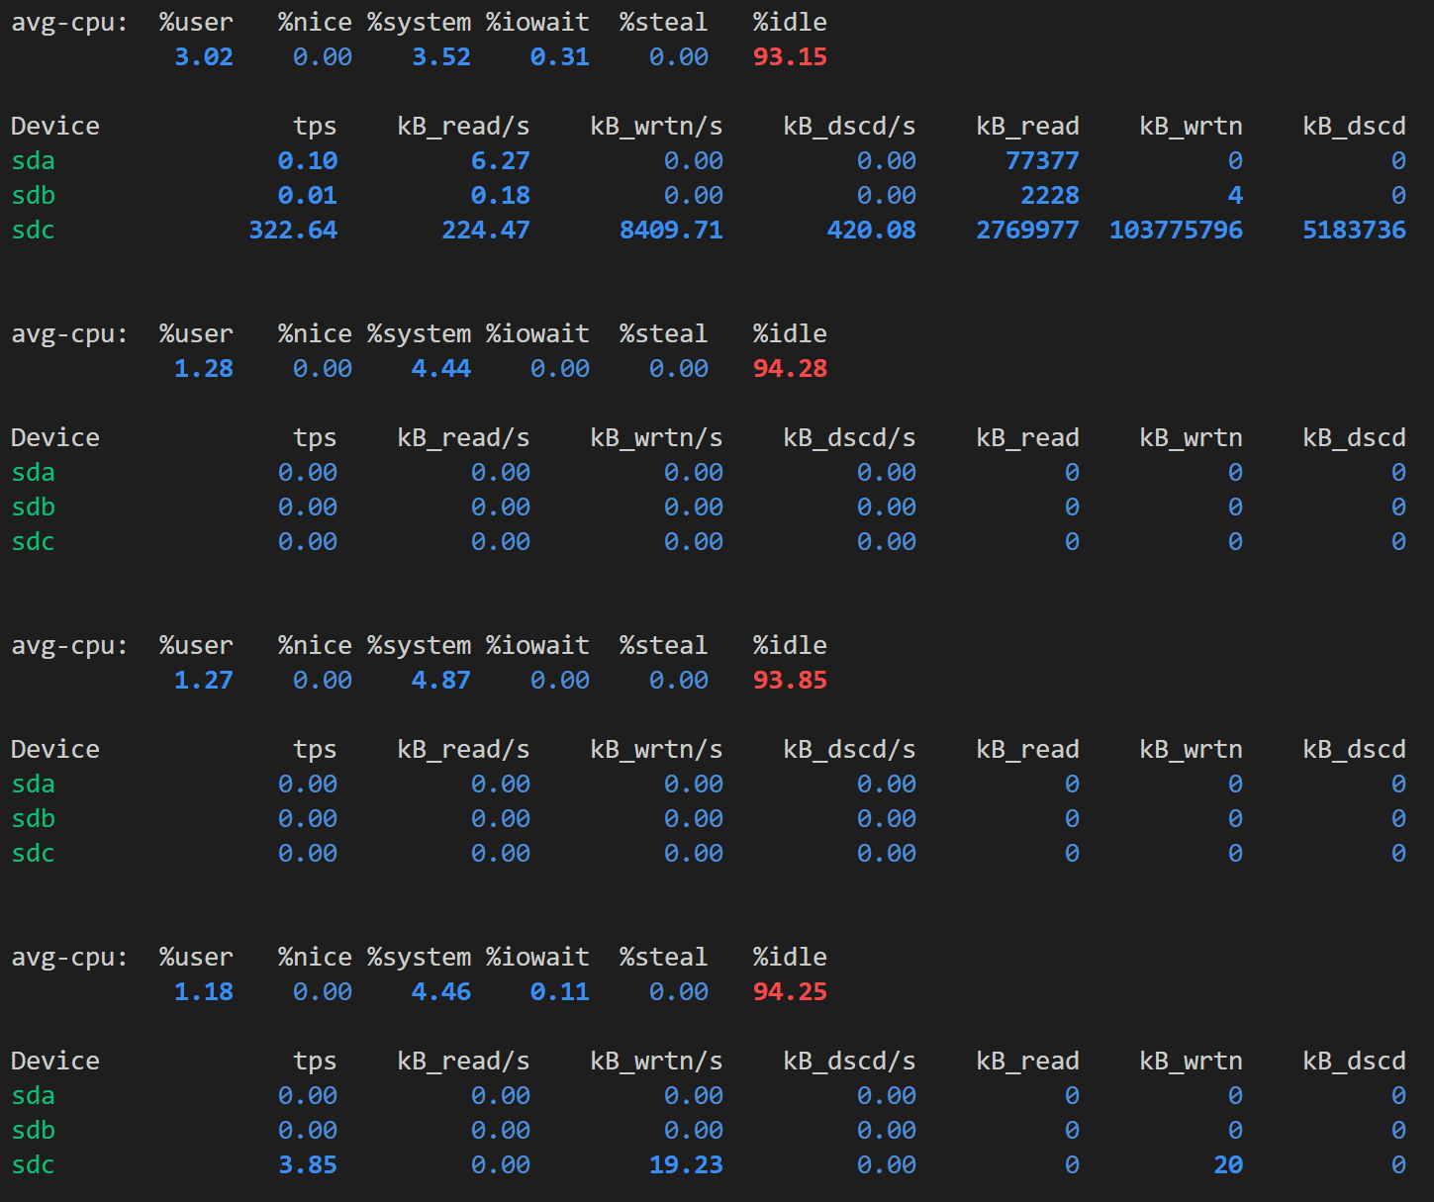

Вывод:
При стандартной буферизации ввода-вывода ema-join-nl для обоих размеров таблиц (1 000 000 строк и 5 строк) показывает профиль с преобладанием пользовательского времени: %usr ≈ 90–94 %, %system ≈ 6–10 %. Основная часть времени уходит на сам алгоритм nested loop join и обработку данных в пользовательском пространстве, а файловая подсистема используется умеренно.

После отключения буферизации распределение радикально меняется: независимо от размера входных файлов доля %system возрастает до ~70–73 %, а %usr падает до ~26–28 %. Каждый fscanf/fgetc/fprintf/fseek фактически превращается в отдельный системный вызов, и нагрузчик начинает в основном нагружать ядро (подсистему файлового ввода-вывода и работу с page cache), тогда как чистых пользовательских вычислений становится значительно меньше. При этом по vmstat/iostat видно, что iowait остаётся близким к нулю, а реальный дисковый I/O невелик основная работа идёт в памяти.

Таким образом, форма EMA-нагрузки определяется не только самим алгоритмом джоина, но и организацией ввода-вывода: при буферизации программа ведёт себя как CPU-ориентированная задача с небольшим числом обращений к файловой системе, а при отключённой буферизации превращается в «syscall-bound» нагрузчик, сильно нагружающий ядро и файловый стек, но практически не упирающийся в скорость диска.

- io-loader

Формат команды:

./build/bin/loaders/io-loader rw=<read|write> block_size=<N> block_count=<N> file=<path> range=<start-end> direct=<on|off> type=<sequence|random> iters=<N>

READ
Пример запуска №1.1:

./build/bin/loaders/io-loader rw=write block_size=1048576 block_count=1024 file=/home/pollee/io_test.txt range=0-0 direct=off type=sequence iters=1000

Результат №1.1: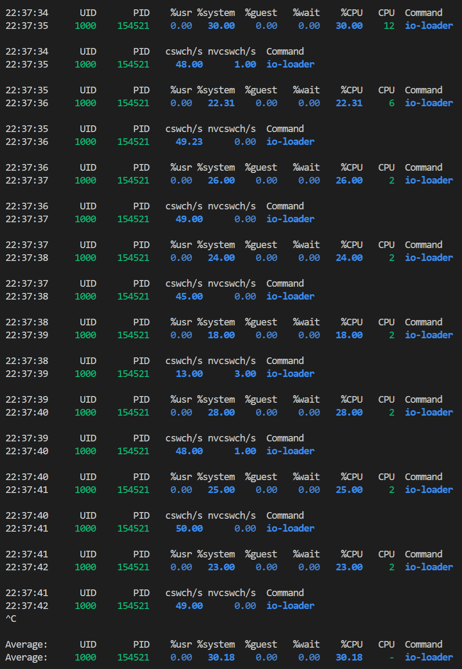
Пример запуска №1.2:

./build/bin/loaders/io-loader rw=write block_size=4096 block_count=262144 file=/home/pollee/io_test.txt range=0-0 direct=off type=random iters=200

Результат №1.2:
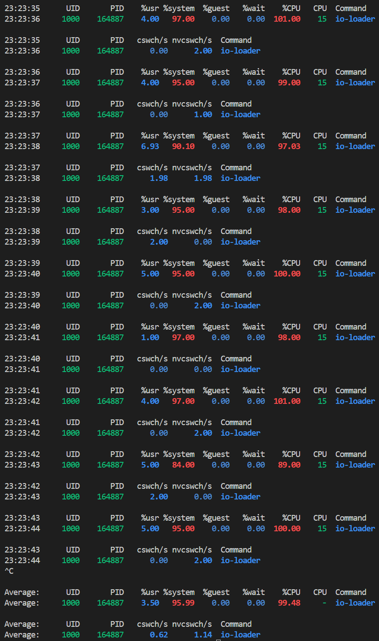

Пример запуска №1.3:

./build/bin/loaders/io-loader rw=write block_size=4096 block_count=262144 file=/home/pollee/io_test.txt range=0-0 direct=on type=sequence iters=500

Результат №1.3:

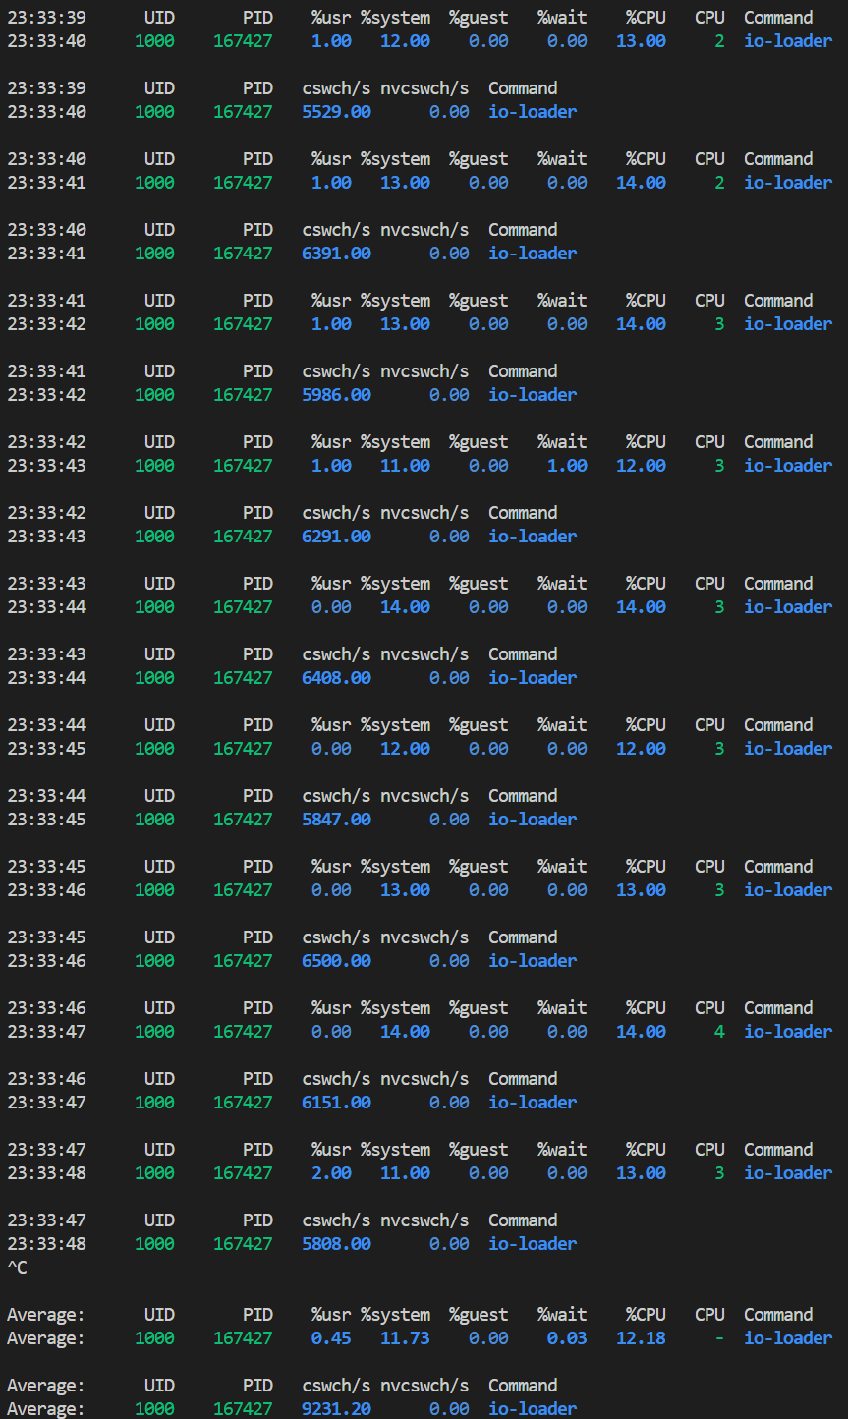
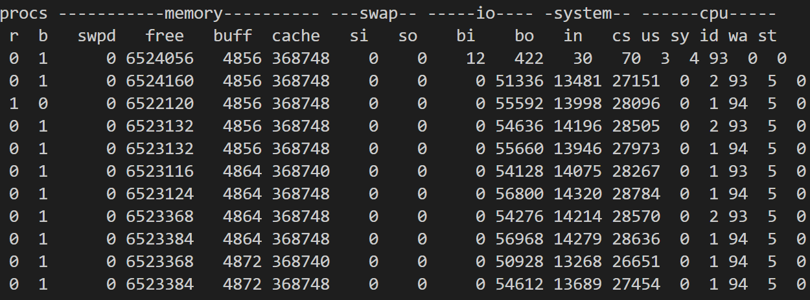
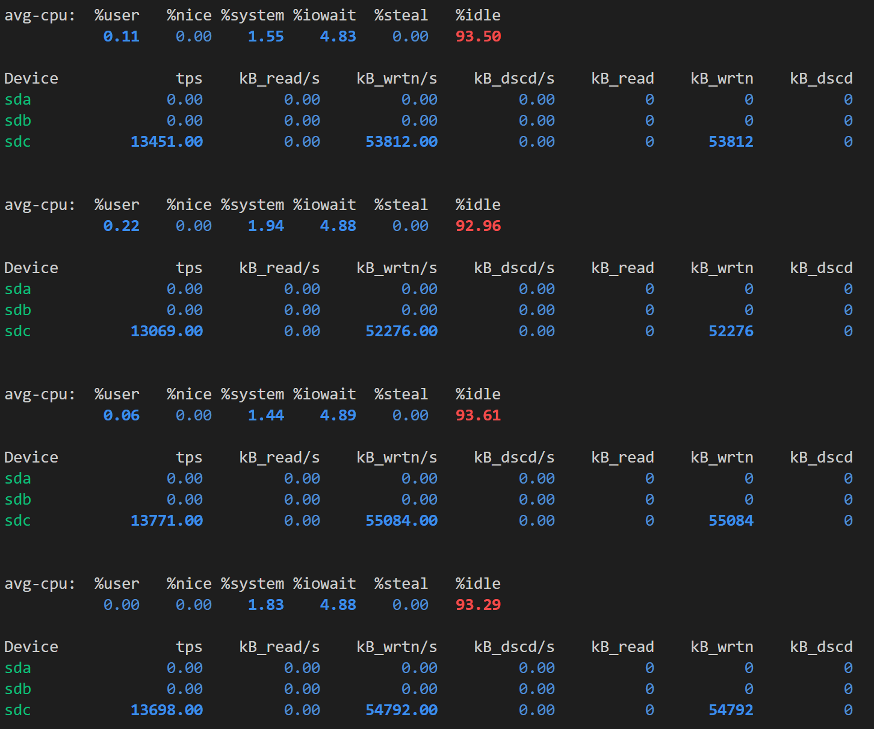
WRITE
Пример запуска №2.1:

./build/bin/loaders/io-loader rw=read block_size=1048576 block_count=1024 file=/home/pollee/io_test.txt range=0-0 direct=off type=sequence iters=200

Результат №2.1: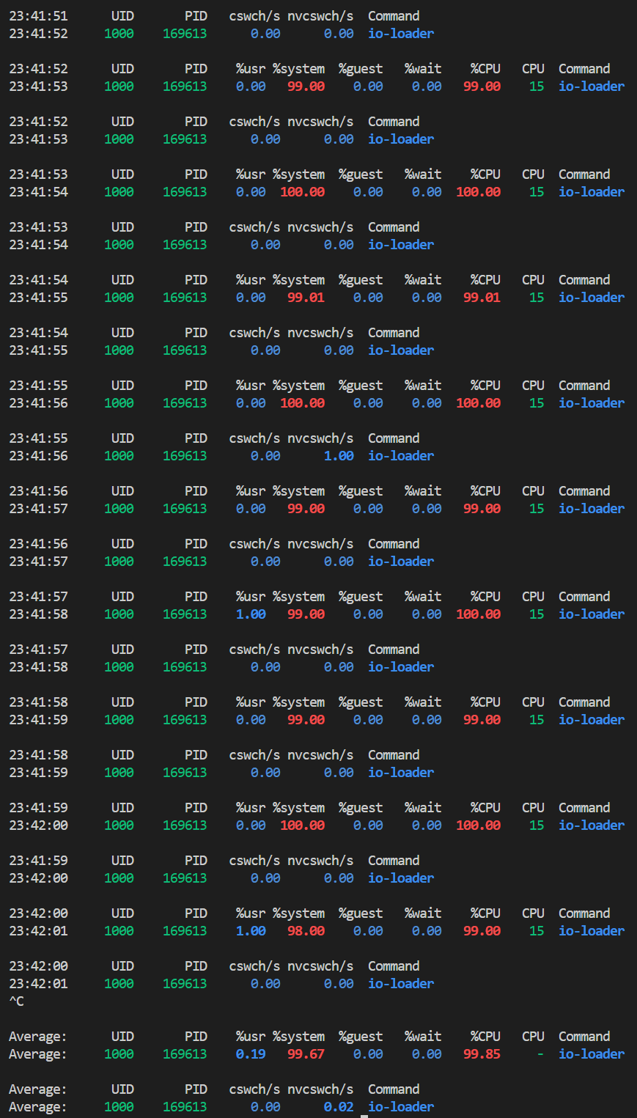
Пример запуска №2.2:

./build/bin/loaders/io-loader rw=read block_size=4096 block_count=262144 file=/home/pollee/io_test.txt range=0-0 direct=off type=random iters=500

Результат №2.2:
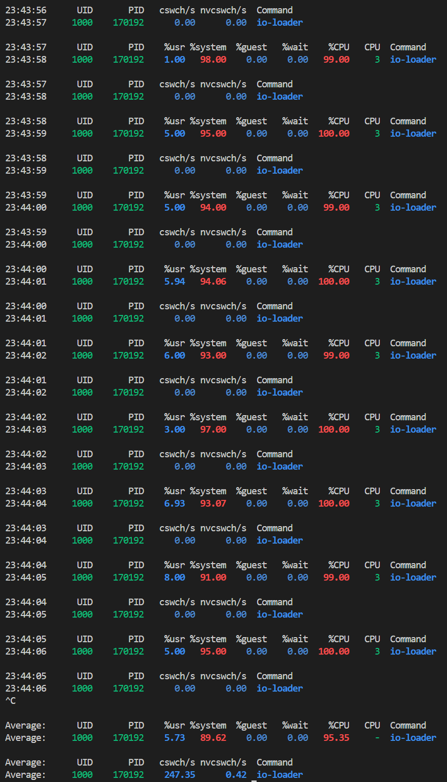
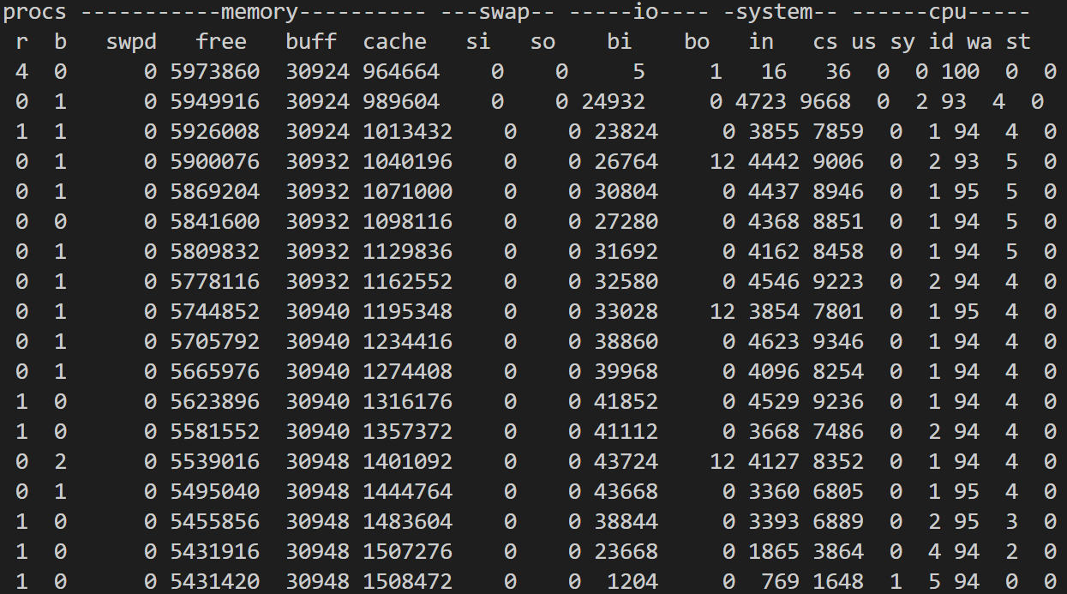
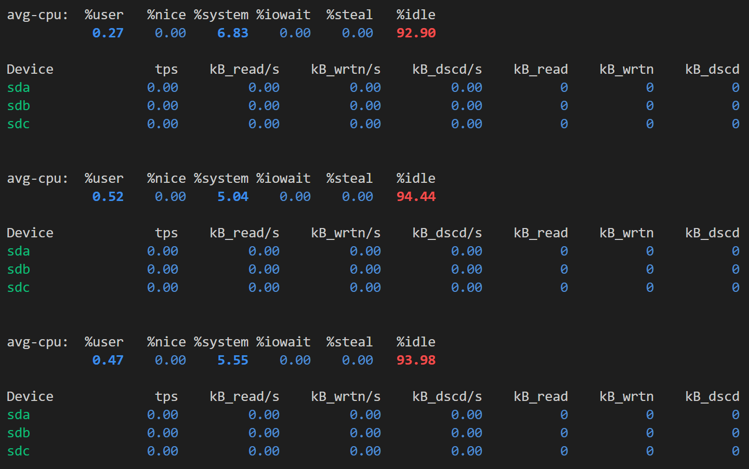

Пример запуска №2.3:

./build/bin/loaders/io-loader rw=read block_size=4096 block_count=262144 file=/home/pollee/io_test.txt range=0-0 direct=on type=sequence iters=500

Результат №2.3: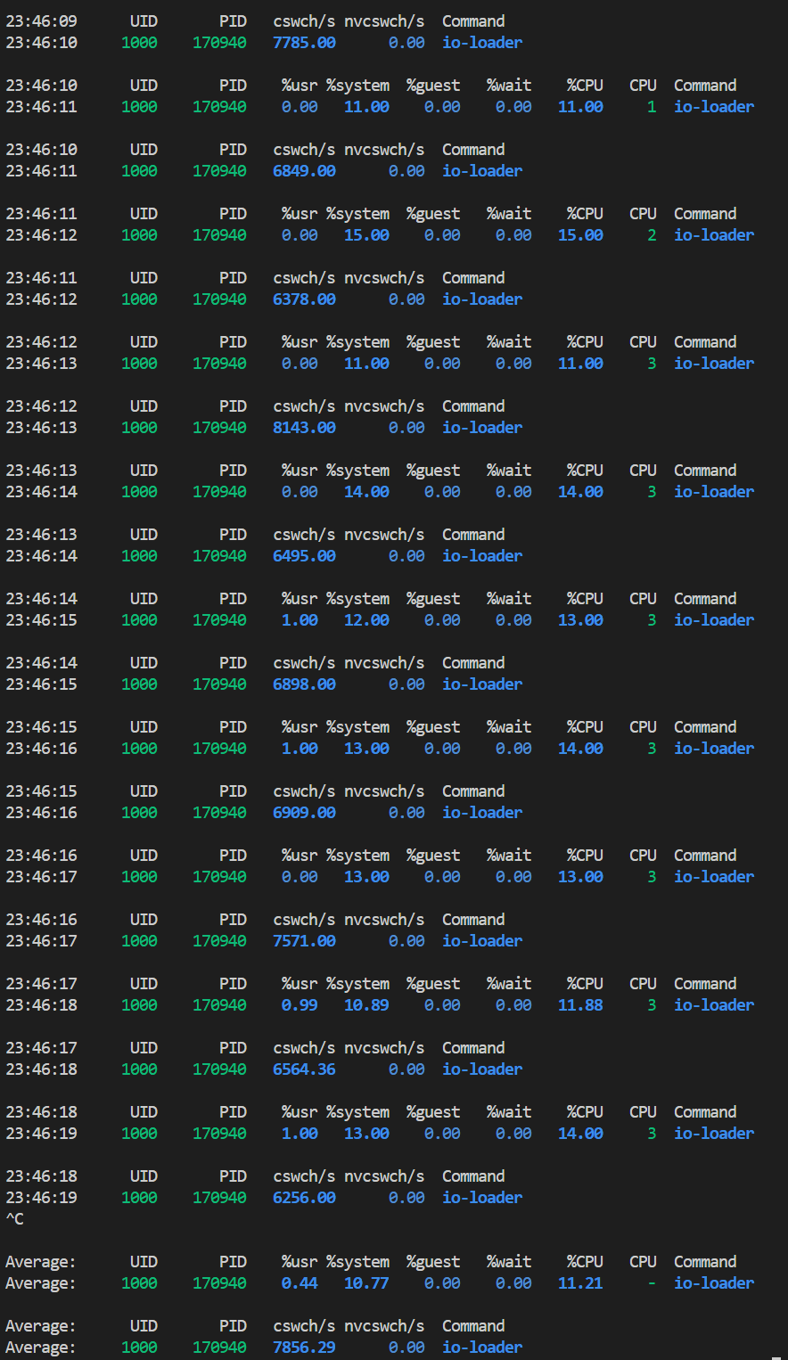

Вывод:
Проведённые эксперименты показали, что режим нагрузки в первую очередь определяется параметром direct и размером блока block_size, а уже затем – типом доступа (type) и направлением операции (rw).
При direct=off все операции идут через page cache, и при прогретом файле нагрузка становится в основном CPU-bound в режиме ядра: процесс почти не ждёт диск (%wait ≈ 0, b ≈ 0 по vmstat, cswch/s низкий), а процессорное время уходит на обработку большого числа системных вызовов и работу файловой подсистемы (%system заметно выше, %CPU близко к 100% на одно ядро).
Это хорошо видно в vmstat 1: при записи direct=off счётчики bi/bo показывают гигантские объёмы вывода (до ~2.7–3.4 ГиБ/с по bo), но при этом wa остаётся около 0–1%, то есть ядро успевает обслуживать I/O без значимого ожидания. В iostat 1 для диска sdc видно тысячи операций в секунду (tps ≈ 2200–2400) и скорость записи порядка 2.8–3.0 ГиБ/с (kB_wrtn/s ≈ 2 800 000–3 000 000), при этом общесистемный %iowait остаётся низким => система упирается в CPU (ядро и память), а не в физический диск.
При direct=on кэш обходится, и режим меняется на реально I/O-bound: операции чтения/записи часто блокируются на устройстве, у процесса падает эффективный %CPU, зато резко растёт число переключений контекста (тысячи cswch/s): поток большую часть времени простаивает в ожидании ввода-вывода.
По vmstat 1 это видно как постоянное присутствие процессов в состоянии ожидания (b = 1–2) и заметный рост wa: при последовательных чтениях wa стабильно ≈ 9–10%, при последовательных записях ≈ 5%. Одновременно bi/bo показывают десятки тысяч килобайт в секунду (например, ~40 МБ/с чтения и ~40–50 МБ/с записи). iostat 1 подтверждает картину: для чтения direct=on на sdc видно до ~20k операций в секунду (tps ≈ 19 000–21 000), скорости чтения/записи порядка 38–40 МБ/с (kB_read/s ≈ 39 000, kB_wrtn/s ≈ 41–44 000), а %iowait для CPU достигает 9–10%. Для записи direct=on скорость записи немного ниже (~50–55 МБ/с), но картина такая же: высокий iowait, невысокий %user, много времени уходит на ожидание диска. Уменьшение block_size до 4 KiB и использование type=random усиливают нагрузку на файловую подсистему (растёт %system, увеличиваются tps и cswch/s), но не меняют самого характера режима: при direct=off это по-прежнему CPU-bound через кэш (низкий wa, высокая загрузка CPU в ядре), при direct=on – I/O-bound с частыми блокировками (высокий wa, много операций и переключений контекста по данным vmstat и iostat).
Переход от rw=read к rw=write меняет распределение времени между ядром и подсистемой записи.
Вывод:
direct=off: нагрузка имитирует «быстрый» I/O через кэш и в основном грузит CPU (ядро): по vmstat низкий wa, по iostat очень высокие скорости kB_wrtn/s и при этом небольшой iowait.
direct=on: нагрузка имитирует «честный» медленный диск и в основном грузит подсистему ввода-вывода, а не процессор: по vmstat множество процессов в b и высокий wa, по iostat высокие tps и умеренные скорости чтения/записи с заметным ростом %iowait.

Измерение и анализ метрик при запуске количества нагрузчиков, равного числу ядер процессора
- Параллельная работа 18 cpu-calc-crc
Команда:
pids=""

for i in {1..18}; do
./build/bin/loaders/cpu-calc-crc 1000 1000 &
pids="$pids,$!"
done

pids=${pids#,}

pidstat -u -w -p "$pids" 1

Результат: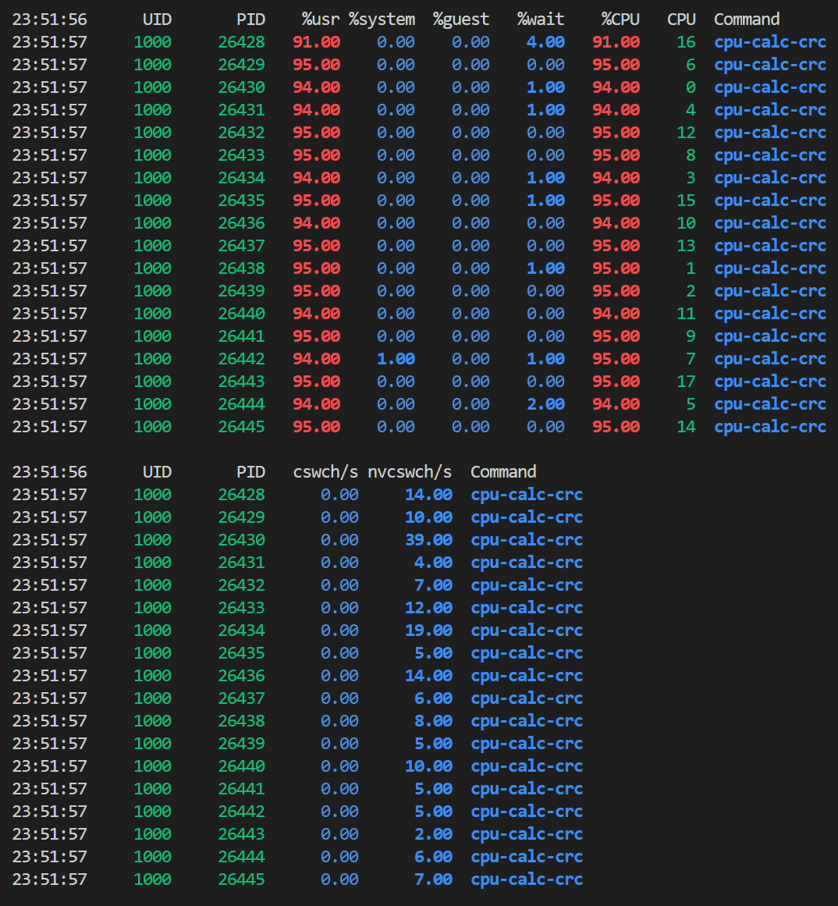
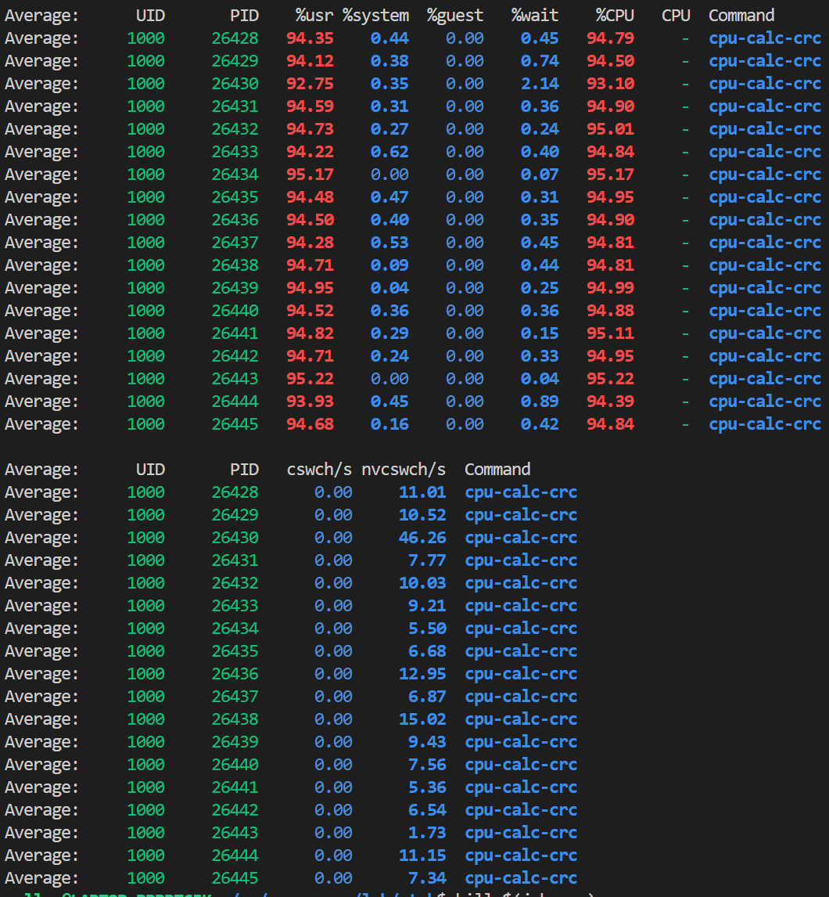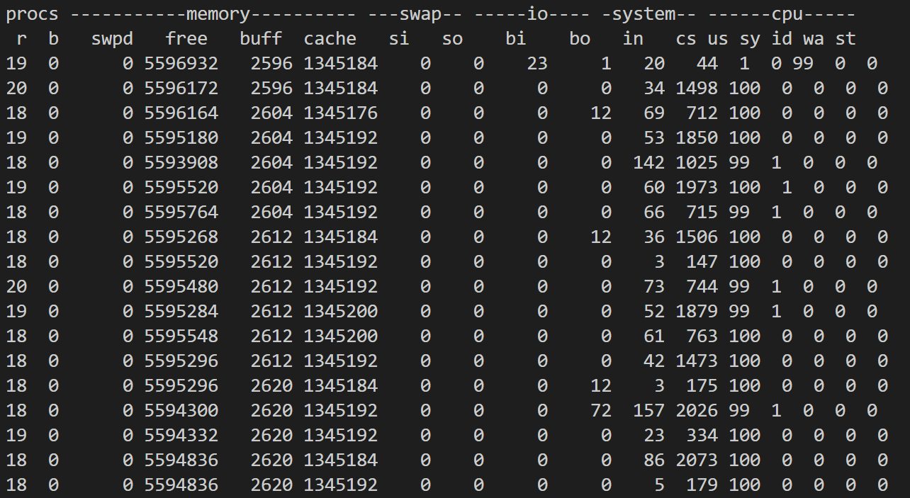
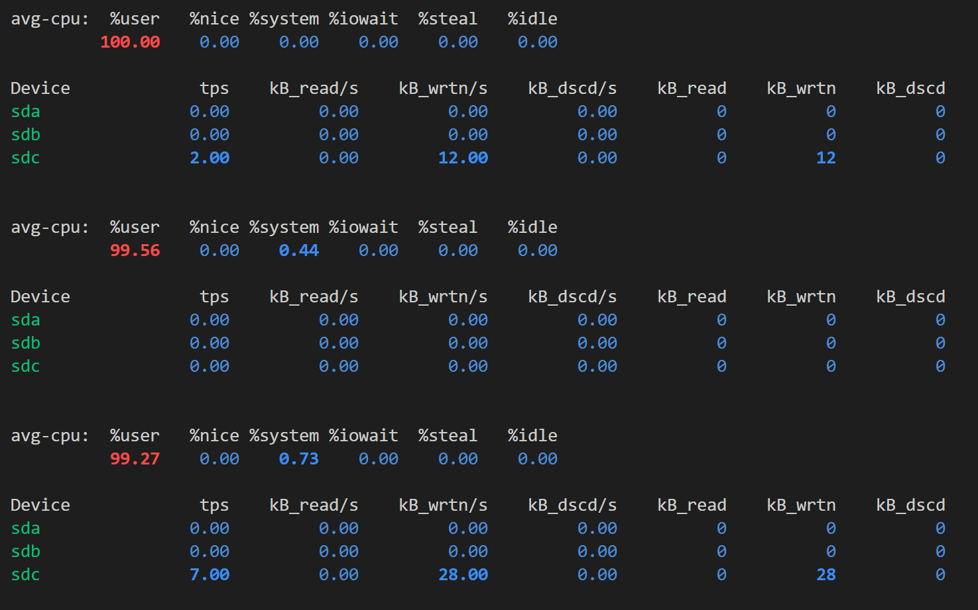
Вывод:
Показатели в целом аналогичны одному запуску нагрузчика: каждый процесс почти непрерывно загружает «своё» ядро, %usr ≈ 100%, %system близок к нулю. Однако при 18 одновременно работающих нагрузчиках одновременно есть 18 готовых к выполнению процессов, из-за чего увеличивается число переключений контекста: nvcswch/s становится заметным. При одном нагрузчике процесс единственный активно использующий CPU, поэтому планировщик почти не делает переключений контекста: cswch/s ≈ 0, nvcswch/s ≈ 0. При 18 нагрузчиках планировщик периодически выдаёт квант времени другим задачам (shell, pidstat, потокам ядра), временно вытесняя cpu-calc-crc; каждое такое вытеснение считается невынужденным переключением контекста, поэтому nvcswch/s растёт.
Данные vmstat 1 подтверждают это: число runnable-процессов (r) соответствует количеству запущенных нагрузчиков, процессов в блокировке нет (b = 0), ожидание диска отсутствует (wa ≈ 0), а поля bi и bo остаются около нуля. Вывод iostat 1 также показывает почти нулевые kB_read/s и kB_wrtn/s (кроме фоновой активности ОС). Таким образом, и при одном, и при 18 процессах cpu-calc-crc остаётся полностью CPU-bound: он не делает заметных операций ввода-вывода и не блокируется на I/O, а разница между сценариями проявляется только в росте числа переключений контекста из-за конкуренции за CPU.

- Параллельная работа 18 ema-join-nl
Команда:
pids=""

for i in {1..18}; do
./build/bin/loaders/ema-join-nl A10000 B10000 10000000 &
pids="$pids,$!"
done

pids=${pids#,}

pidstat -u -w -p "$pids" 1

Результат: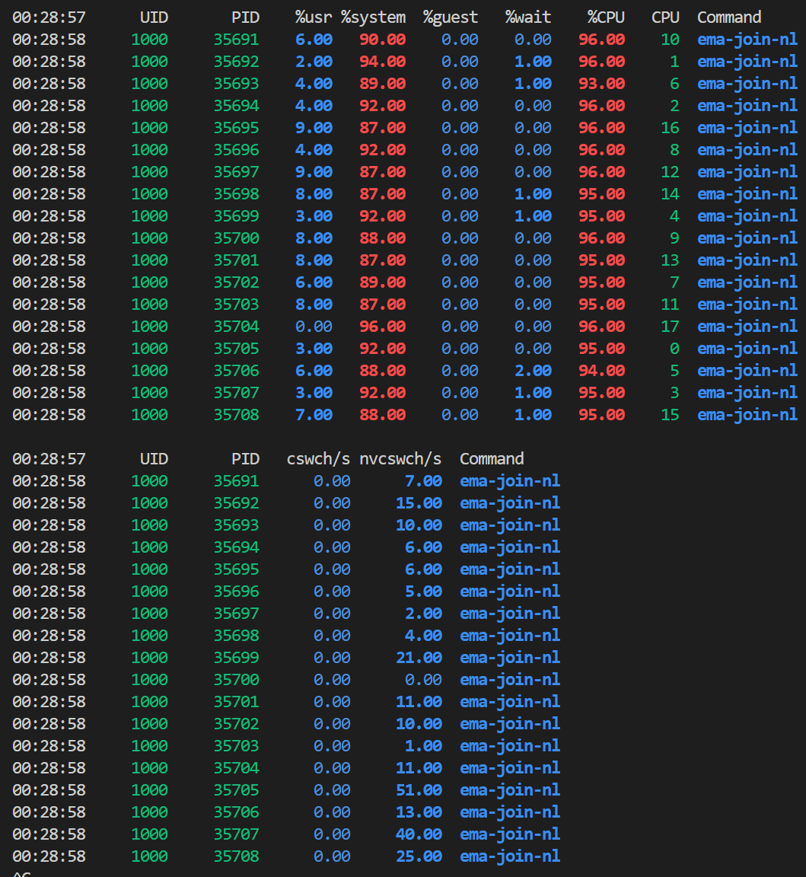
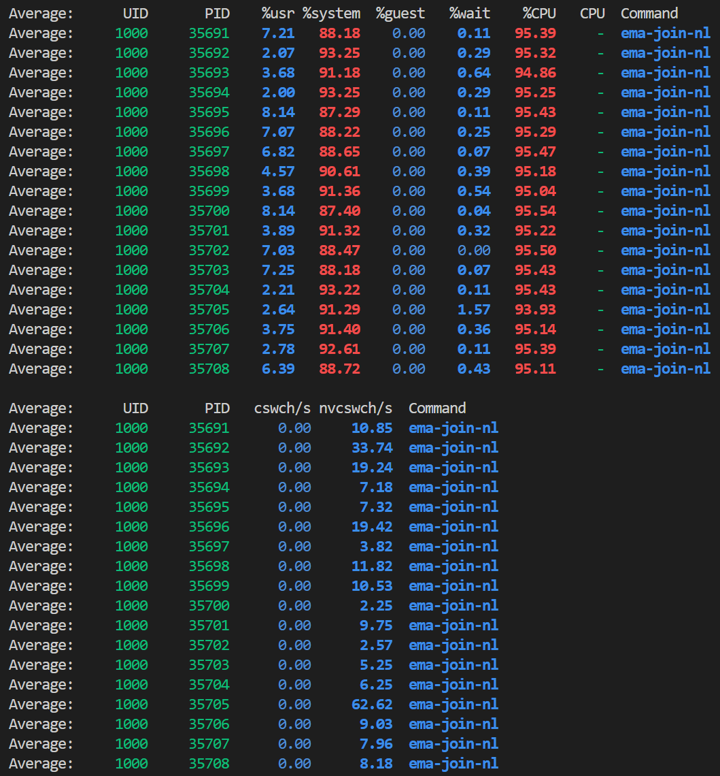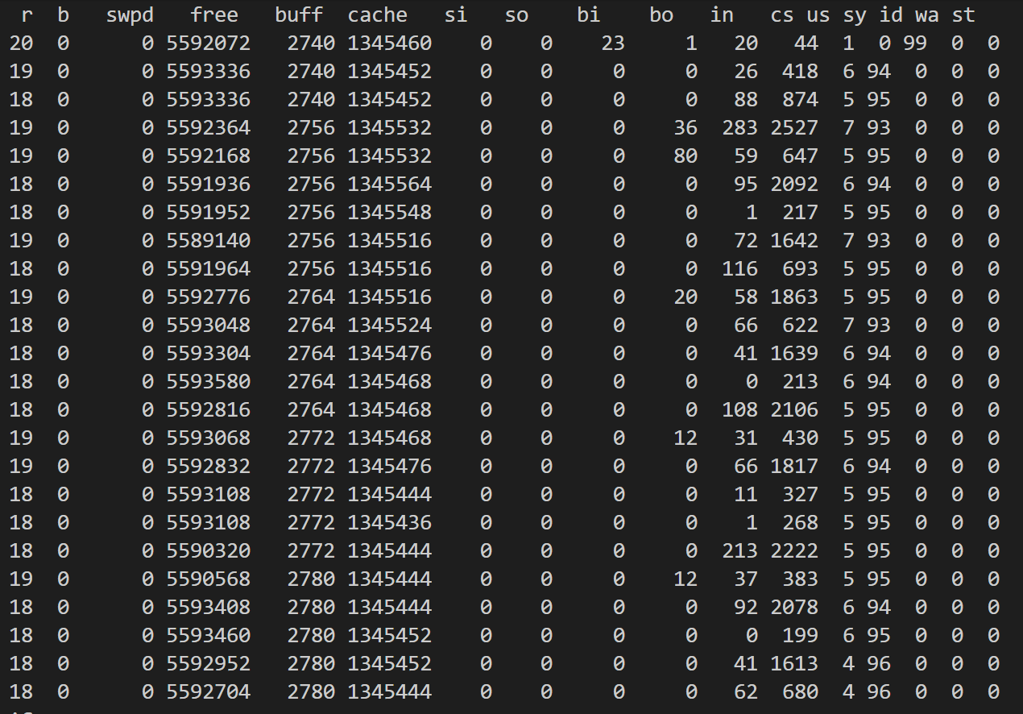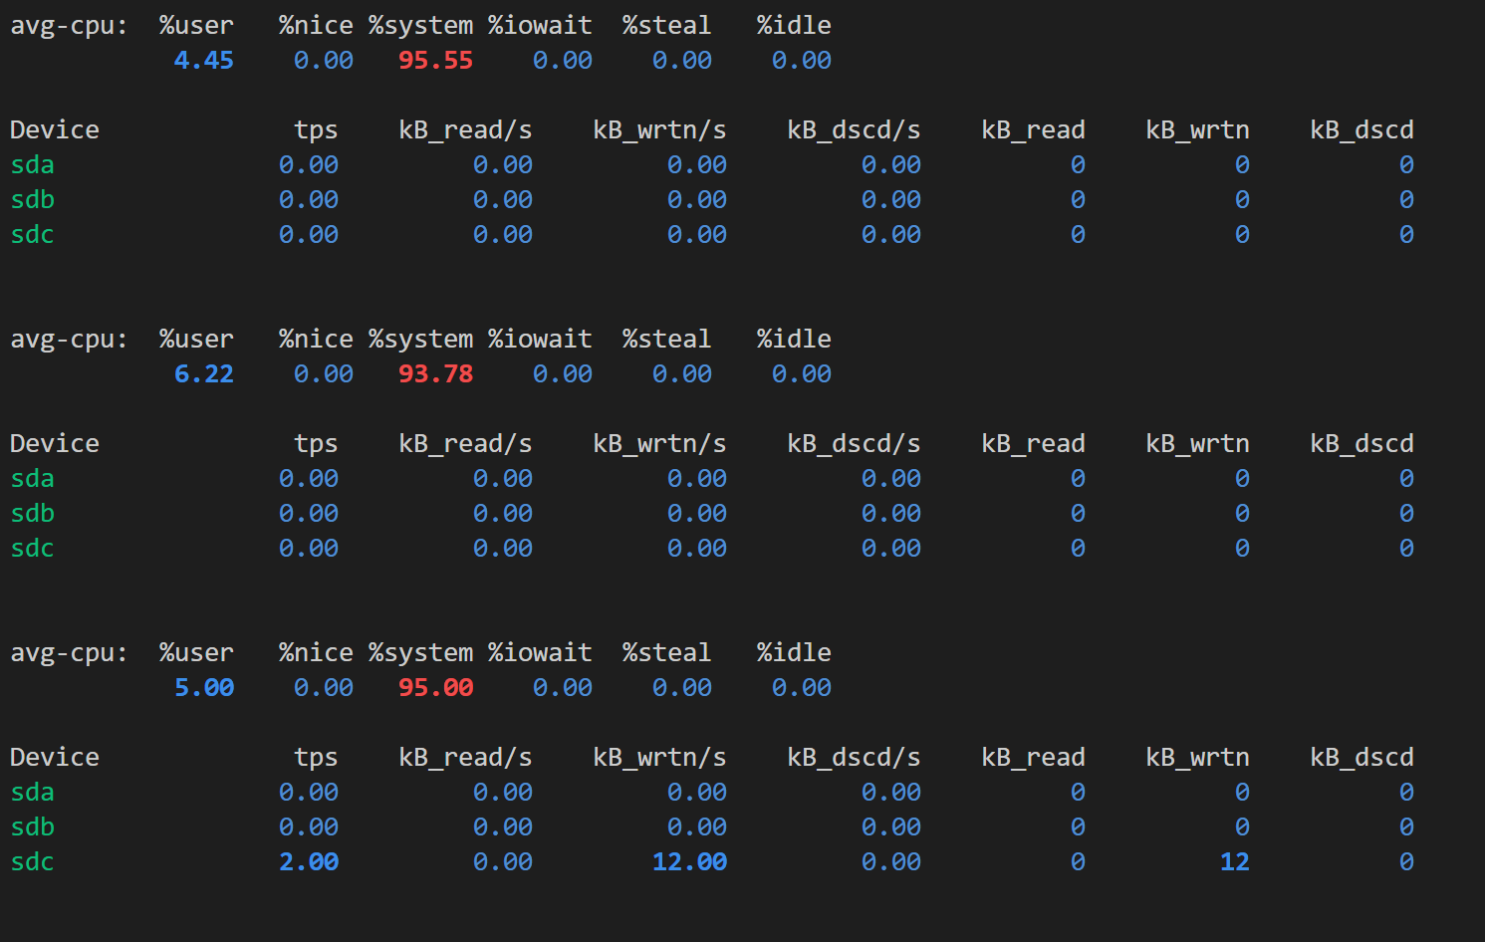
Вывод:
При запуске 18 параллельных экземпляров ema-join-nl (A10000 B10000 10000000) vmstat 1 показывает ~18 runnable-процессов (r ≈ 18–21), отсутствие процессов в блокировке (b = 0) и практически нулевое ожидание диска (wa ≈ 0). Большая часть процессорного времени уходит в системный режим (us ≈ 5–7 %, sy ≈ 93–96 %, id ≈ 0), что говорит о том, что все ядра загружены работой ядра и файловой подсистемы, а не простоями на I/O.
iostat 1 даёт такую же картину: при 18 нагрузчиках %system достигает ~95 % при практически нулевом %iowait и минимальных значениях kB_read/s и kB_wrtn/s в измеряемых интервалах. Это означает, что даже при параллельном запуске ema-join-nl система остаётся CPU-bound в режиме ядра (активно используется page cache и системные вызовы), а не упирается в скорость диска. Увеличение числа процессов приводит к равномерной загрузке всех ядер и росту числа переключений контекста, но не переводит нагрузку в I/O-bound режим.

- Параллельная работа 18 io-loader
Команда:
pids=""

for i in {1..18}; do
./build/bin/loaders/io-loader rw=read block_size=4096 block_count=262144 file=/home/pollee/io_test.txt range=0-0 direct=off type=random iters=500 &
pids="$pids,$!"
done

pids=${pids#,}

pidstat -u -w -p "$pids" 1

Результат: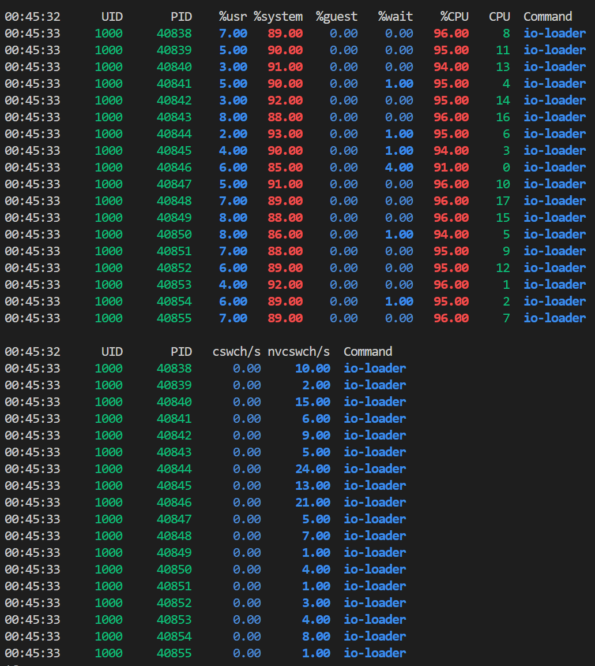
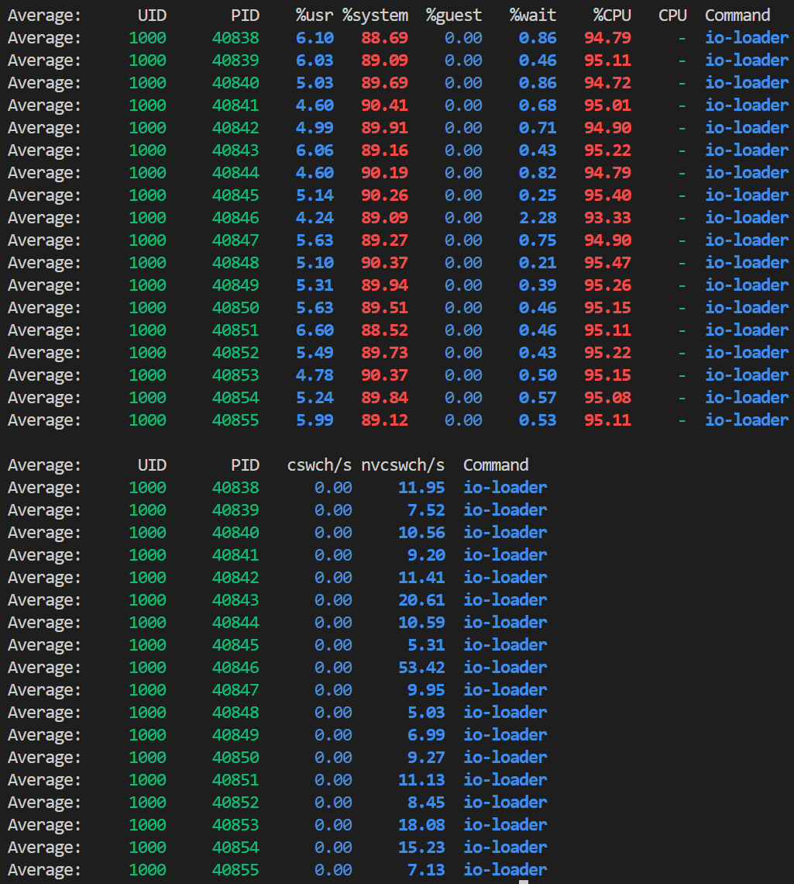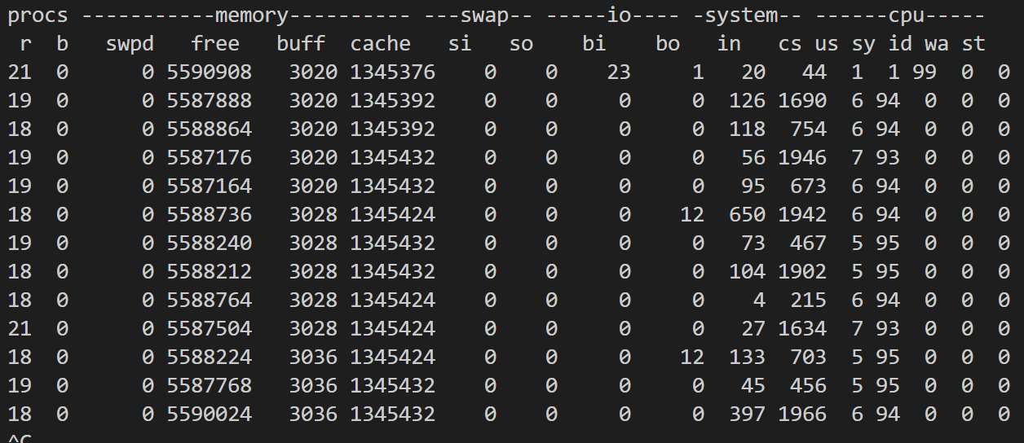
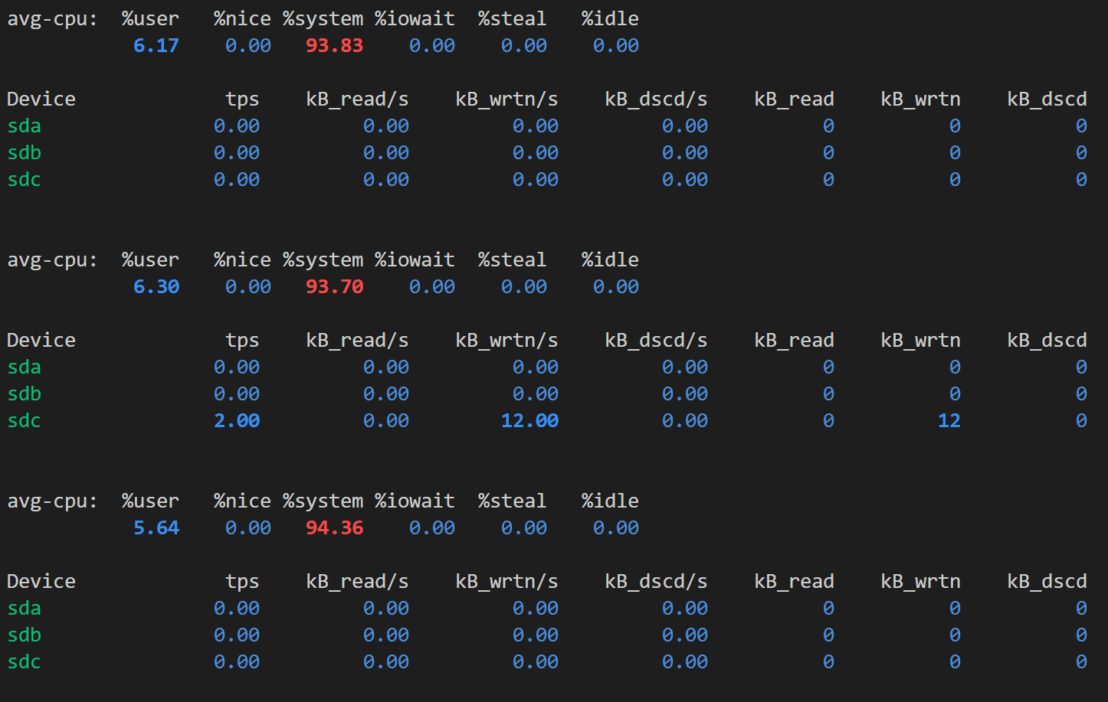
Вывод:
При 18 одновременно запущенных io-loader характер нагрузки в целом сохраняется: у каждого активного процесса по-прежнему доминирует время в ядре (%system вплоть до 90+ % в те интервалы, когда крутятся только нагрузчики), а пользовательское время невелико. Одновременно с этим процессы начинают конкурировать за процессор, из-за чего заметно растёт число невынужденных переключений контекста (nvcswch/s существенно больше, чем при одиночном запуске), тогда как добровольных переключений по-прежнему относительно немного.

Данные vmstat 1 показывают, что в системе постоянно держится до 18 процессов в состоянии блокировки по вводу-выводу (b ≈ 14–18), при этом очередь на выполнение (r) остаётся небольшой (0–6), а ядра значительную часть времени простаивают (id ≈ 90 %, us ≈ 0–1 %, sy ≈ 4–6 %, wa лишь около 0–1 %). Это означает, что в каждый момент времени реально работают на CPU только несколько io-loader, тогда как остальные ждут данных из подсистемы ввода-вывода.

По iostat 1 видно, что в те интервалы, когда активны только нагрузчики, почти всё процессорное время уходит в ядро (%system ≈ 93–95 %, %user ≈ 5–7 %, %idle ≈ 0), при очень небольших kB_read/s и kB_wrtn для устройств: большая часть работы выполняется внутри page cache и подсистемы памяти, а не на «голом» железе. В итоге при таком числе процессов система фактически становится I/O-ограниченной: глобально большая часть времени тратится на ожидание и обслуживание операций ввода-вывода, а CPU занят в основном кодом ядра и переключениями между множеством однотипных io-loader, несмотря на то что отдельный процесс всё ещё выглядит как kernel-CPU-bound-нагрузка.

Сравнительный анализ ожидаемых и фактических значений исследованных показателей
- cpu-calc-crc
%usr ≈ 100% для процесса, %wait ≈ 0, контекстных переключений почти нет, диск и сеть не нагружаются. Гипотеза полностью подтверждена.

- ema-join-nl
С буферизацией ввод-вывод сглаживается page cache: профиль ближе к CPU-bound (много времени в user, умеренно в sys, диск почти не узкое место);
Без буферизации нагрузчик превращается в генератор системных вызовов: сильно растёт доля времени в ядре, но по-прежнему упор идёт не в физический диск, а в работу файловой подсистемы.
Основное отличие от ожиданий: вместо чистого I/O-bound получился смешанный CPU/sys-bound из-за сильного кеширования и частых syscall.

- io-loader
При direct=on: именно I/O-bound - заметный %wa, много cswch/s, высокая активность диска в iostat, процесс часто ждёт устройство;
При direct=off: операции проходят через page cache => нагрузка становится скорее kernel CPU-bound: высокий %system, %wait почти нулевой, а диск в iostat нагружен сильно меньше.
Здесь ожидания в целом подтвердились: именно io-loader даёт «честную» нагрузку на подсистему ввода-вывода, хорошо видно различие между работой с и без обхода кэша.

Заключение
В ходе данной лабораторной работы я разработала собственный shell с поддержкой логических операторов и фонового выполнения, реализовала набор программ-нагрузчиков для CPU и подсистемы ввода-вывода (cpu-calc-crc, ema-join-nl, io-loader) и с их помощью исследовала поведение операционной системы.
С использованием инструментов мониторинга (vmstat, iostat, pidstat, mpstat) были получены и проанализированы метрики загрузки процессора, подсистемы ввода-вывода и планировщика при разных режимах работы нагрузчиков (один процесс, множество процессов, потоки, различные параметры direct, block_size, тип доступа). Сопоставление гипотез с фактическими измерениями позволило лучше понять, как ОС использует кэш, как распределяется время между user/system/wait и как влияют на систему вычислительные и I/O-интенсивные задачи.

